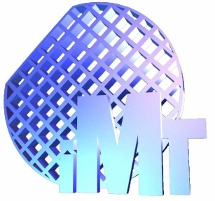

### INCD Microtehnologie (IMT Bucuresti)

### Ziua Porţilor Deschise, 16 decembrie 2014

* *Ora 1000* – Primirea invitaţilor.
* *Ora 1030* – Microsimpozion “*Infrastructuri de cercetare*”. Cuvânt de bun venit din partea Directorului general al institutului.
* Ora 1035 – “IMT-performanţă în proiectele europene”, Dr. Raluca Müller, Director general al INCD-Microtehnologie.
* Ora 1050 – “ELI-NP – stadiul implementării şi perspective ştiinţifice”, Acad. Nicolae Zamfir, Director general al IFIN –H.H (Invitat de Onoare).
* Ora 1110 –“CETAL – infrastructura laser pentru cercetări în domeniul micro- şi nanofabricaţiei”, Dr. Marian Zamfirescu, Dr. Florin Jipa s.a., INFLPR.
* Ora 1125 – “Evoluţia IMT-MINAFAB: centru de micro-şi nanofabricaţie”, Acad. Dan Dascălu, INCD-Microtehnologie.
* *Ora 1140* – Dezbatere şi concluzii.
* *Ora 1200* – Închiderea micro-simpozionului.
* Orele 1200-1330 – Vizite în institut, bufet.

### Data: 16 Decembrie 2014

### Orele: 10-13.30

### Locatie: IMT-Bucuresti

## PROGRAM